Esercizio 2. Giocare con la piramide alimentare

L'educatore aiuterà i partecipanti a progettare una piramide alimentare in gruppo o individualmente. La piramide dovrebbe avere 7 sezioni -a, b, c, d, e, f, g-.

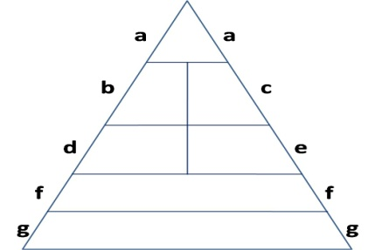

Per fare questo, i partecipanti devono scegliere un tipo di cibo per ogni sezione della piramide. Useranno 19 dei 24 cibi inclusi nella seguente tabella.

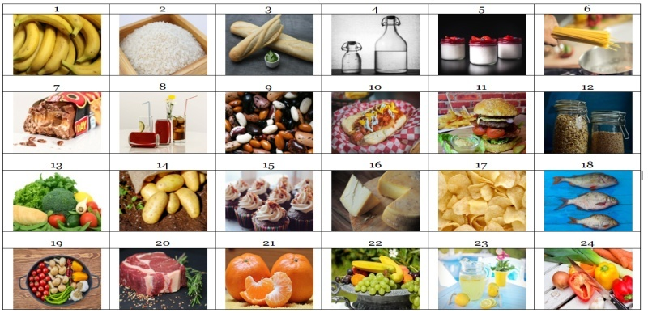

Gli altri 5 tipi di cibo (un hamburger, patatine, una barretta di cioccolato, un hot dog e bevande zuccherate) dovrebbero essere cancellati dal menu perché sono cibi non salutari. Saranno lasciati fuori dalla piramide.

Alla fine dell'esercizio, la piramide dovrebbe essere completa con i numeri corrispondenti o il nome dei tipi di cibo, come mostrato nelle due immagini seguenti.

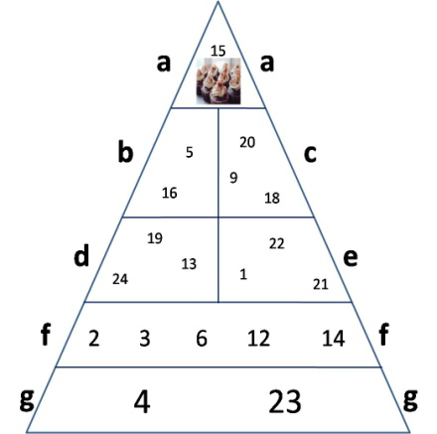 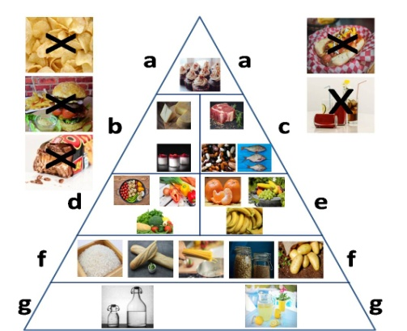

Potete finire l'esercizio discutendo le seguenti domande con i partecipanti:

* Perché ci sono più tipi di alimenti nelle sezioni inferiori della piramide e solo 1 nella sezione superiore?
* Quali 5 tipi di alimenti abbiamo scartato? Perché?
* Potreste trovare altri esempi di cibi non salutari come i 5 che abbiamo scartato? Quanti cibi non salutari hai mangiato nell'ultima settimana?

Nota: Le tabelle e le figure mostrate in questa pagina sono incluse in dimensioni maggiori nelle pagine seguenti.

**Steps:**

**1.** L'esercizio può iniziare con questi 2 esempi:

1. Come mostrato nella tabella, l'alimento numero 15 -le torte- dovrebbe essere messo nella sezione a, in cima alla piramide, perché è un alimento che dovrebbe essere mangiato raramente.
2. L'alimento numero 7 -barrette di cioccolato- è uno dei 5 alimenti che non possiamo usare e che deve essere cancellato perché non è salutare. La tabella include 5 tipi di alimenti che non sono salutari, e che cercheremo di identificare alla fine dell'esercizio.

**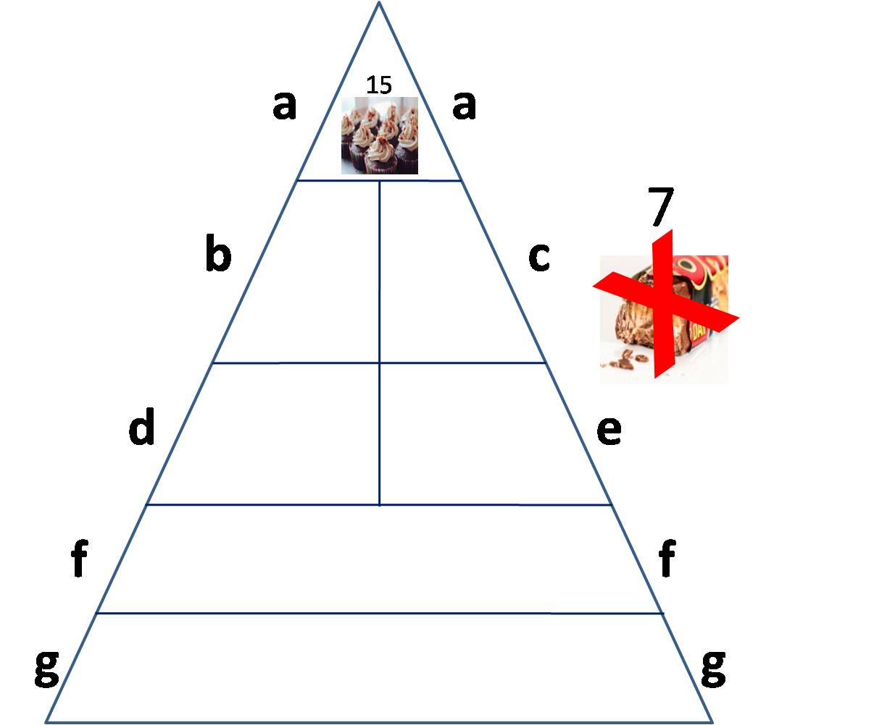**

**2**. Ora cercheremo i 2 alimenti che vanno nella sezione b (yogurt e formaggio).

**3.** Ora cercheremo i 3 alimenti che dovrebbero andare nella sezione c (pesce, carne e fagioli).

**4.** Ora cercheremo 3 immagini di verdure che vanno nella sezione d.

**5**. Ora cercheremo 3 immagini di frutta, che andranno nella sezione e.

**6.** Ora cercheremo i 5 tipi di cibo che vanno nella sezione f (pane, riso, cereali, pasta e patate).

**7.** Cerca 2 bevande senza zuccheri aggiunti (acqua e limonata) che andranno nella sezione g, alla base della piramide.

**8.** Infine, cerca i 5 tipi di alimenti non salutari che devono essere cancellati e rimanere fuori dalla nostra piramide e dal nostro menu ideale (hamburger, barretta di cioccolato, patatine, hot dog e bevanda a base di cola zuccherata).

**9.** Dibattito.

Qui sotto troverete la piramide completata e la tabella con i 5 alimenti che devono essere cancellati. Esempi e modelli non risolti sono nelle pagine successive perché i partecipanti li compilino. Le immagini possono essere stampate.

**Nota:** Potete anche stampare la piramide e i tipi di cibo, ritagliarli e far mettere agli utenti ogni tipo di cibo nella sezione corrispondente della piramide.

**Risposte**

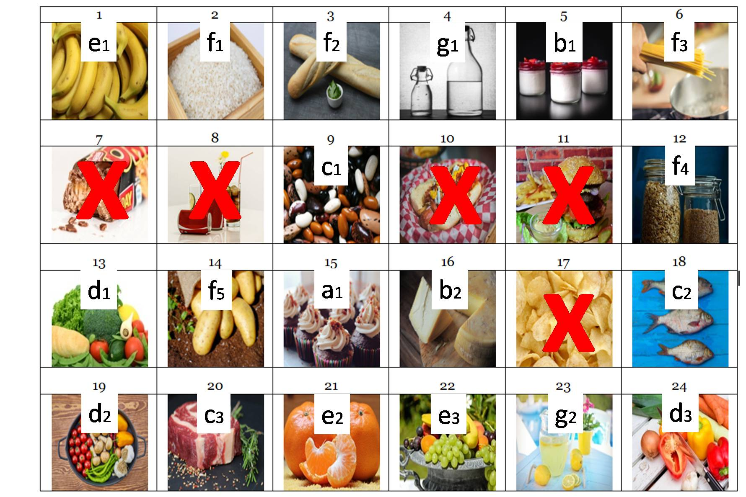

**Risposte**

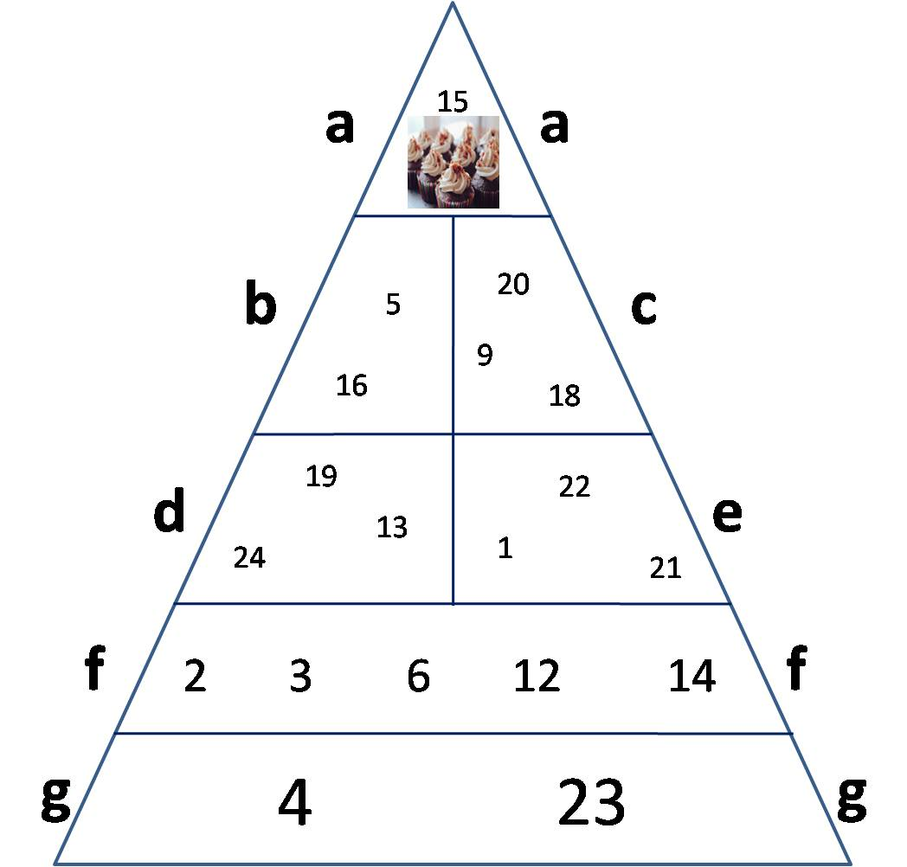

**Esempio per insegnare l'esercizio ai partecipanti**



**Esempio per insegnare l'esercizio ai partecipanti**

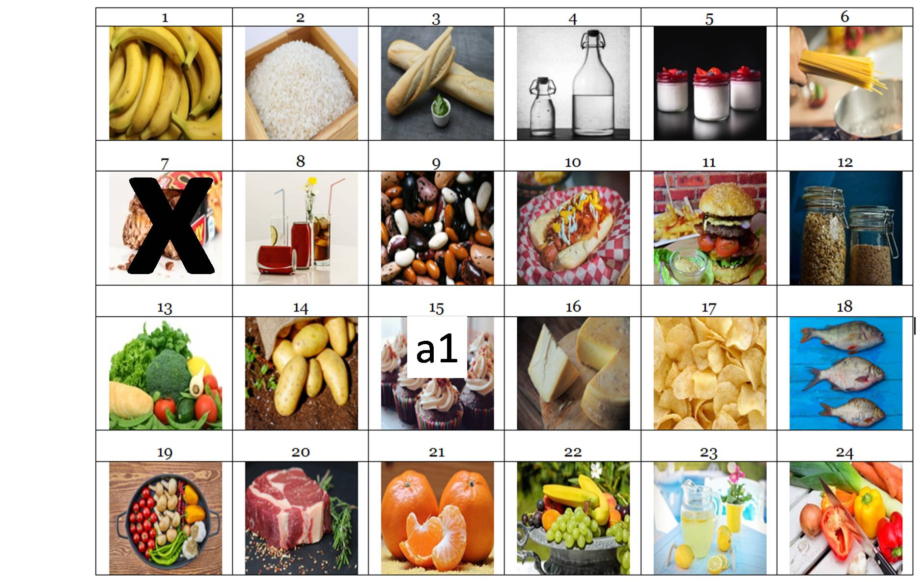

**La tabella 1 può essere stampata o condivisa su uno schermo. I partecipanti possono fare la piramide basata su questi tipi di cibo.**

|  |  |  |  |  |  |
| --- | --- | --- | --- | --- | --- |
| **Tabella 1. Tipi di cibo** | | | | | |
| 1 | 2 | 3 | 4 | 5 | 6 |
| C:\Users\jose.gil\Downloads\bananas-3700718_1920.jpg |  |  | C:\Users\jose.gil\Downloads\water-bottle-2001912_1920.jpg |  |  |
| 7 | 8 | 9 | 10 | 11 | 12 |
| C:\Users\jose.gil\Downloads\chocolate-bar-1636220_1920.jpg | C:\Users\jose.gil\Desktop\sugar drinks.jpg |  | C:\Users\USUARI\Downloads\hot-dog-5337929_1920.jpg | C:\Users\USUARI\Downloads\burger-3962997_1920.jpg | C:\Users\USUARI\Downloads\cereals-1236202_1920.jpg |
| 13 | 14 | 15 | 16 | 17 | 18 |
| C:\Users\jose.gil\Downloads\vegetables-1238252_1920.jpg |  |  |  | C:\Users\USUARI\Downloads\chips-potatoes-1418192_1920.jpg |  |
| 19 | 20 | 21 | 22 | 23 | 24 |
|  |  | C:\Users\USUARI\Downloads\tangerines-1721633_1920.jpg |  | C:\Users\USUARI\Downloads\lemonade-3571083_1920.jpg | C:\Users\USUARI\Downloads\vegetables-573958_1920.jpg |

**Piramide vuota da stampare o proiettare su uno schermo per far fare l'esercizio al gruppo**

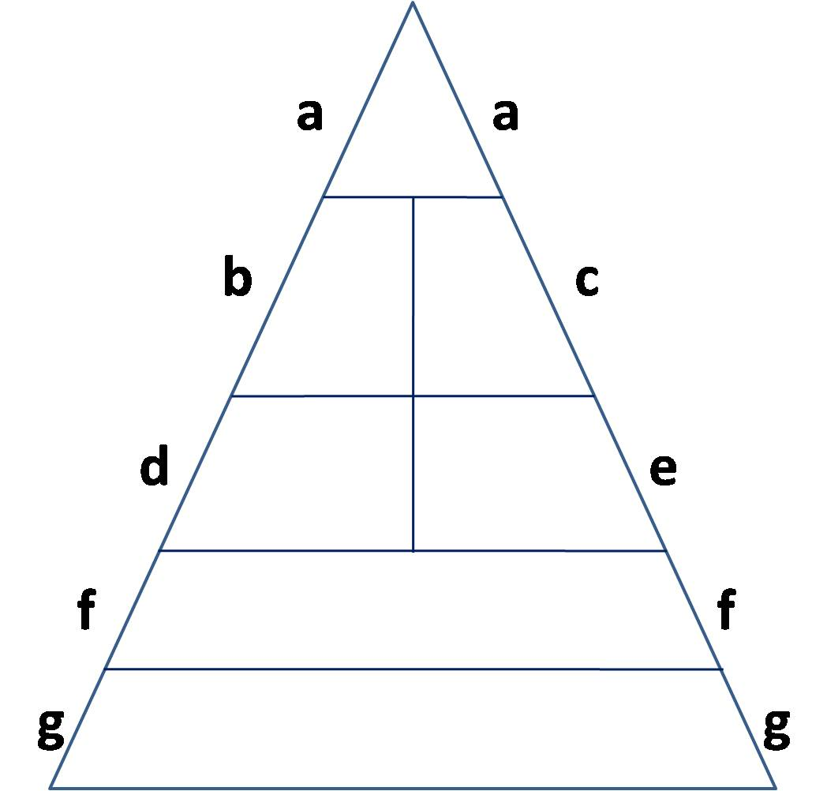

**Piramide completa con i tipi di cibo**

